拱安委办〔2018〕20号

转发《杭州市安委办关于切实做好2018年
中秋节、国庆节和第九届中国国际安全生产
论坛期间安全生产工作》的通知

区安委会成员单位:
中秋节、国庆节将至，第九届中国国际安全生产论坛和第九届中国国际安全生产及职业健康展览也将于10月中旬在杭州市举行。为确保我区安全生产形势稳定向好，现将《杭州市安委办关于切实做好2018年中秋节、国庆节和第九届中国国际安全生产论坛期间安全生产工作的通知》（杭安委办〔2018〕52号）（以下简称通知）转发给你们，请各单位按照“通知”的要求并结合安全生产百日攻坚行动，切实加强节日和论坛期间安全生产工作，抓好各项工作落实，有效防范遏制各类安全生产事故的发生。各单位要加强节日和论坛期间的应急值守，落实安全生产责任，严格执行领导干部带班值班制度和关键岗位24小时值班制度，切实做好生产安全事故和其他紧急突发事件的处置以及信息报送工作。请区住建局、区安监局、交警拱墅大队、运管拱墅管理处、消防拱墅大队分别在9月22日至25日、10月1日至8日、10月15日至18日的下午3时前报送当日安全生产事故情况（详见“通知”中的附件），以书面形式传真至区安委办，传真：88259532。

附件：《杭州市安委办关于切实做好2018年中秋节、国庆节和第九届中国国际安全生产论坛期间安全生产工作的通知》

杭州市拱墅区安全生产委员会办公室
2018年9月21日
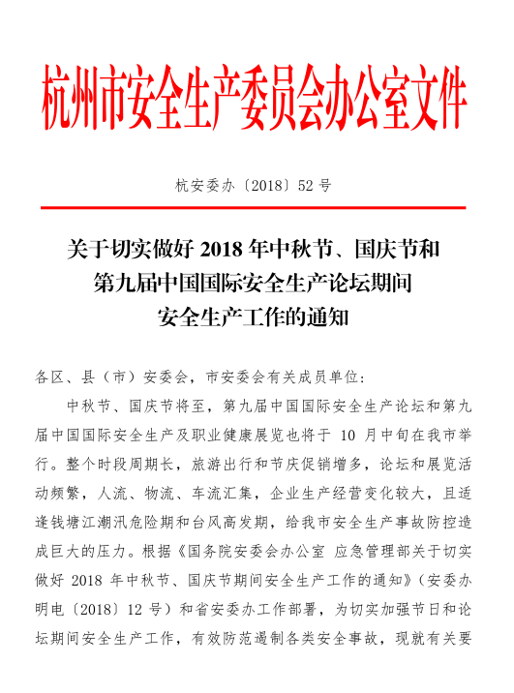
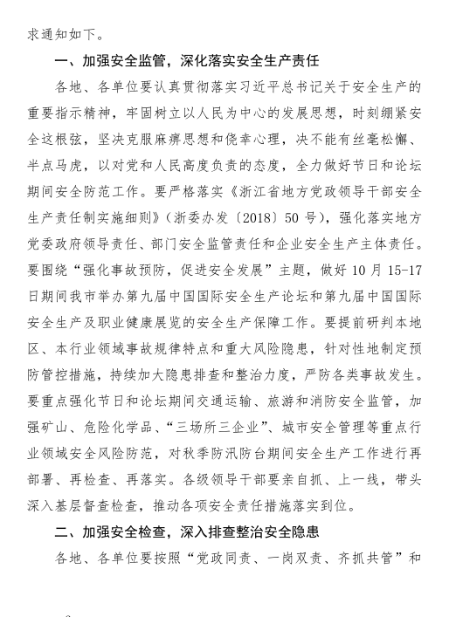
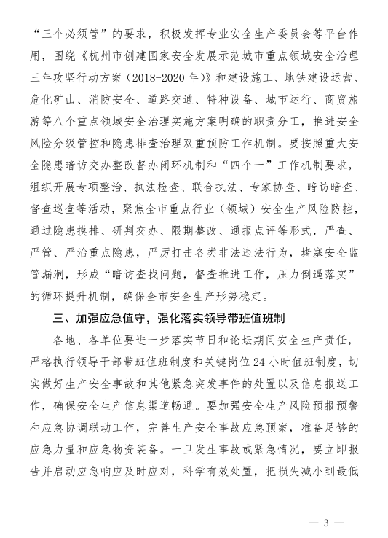
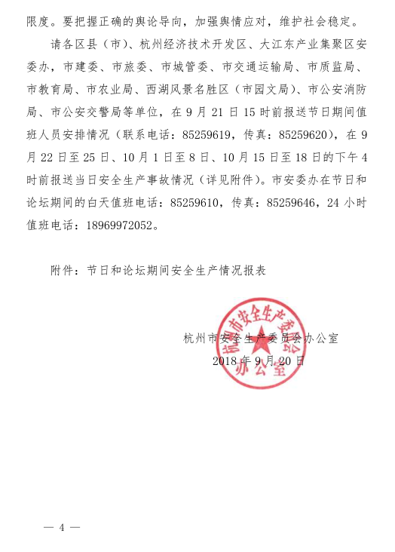
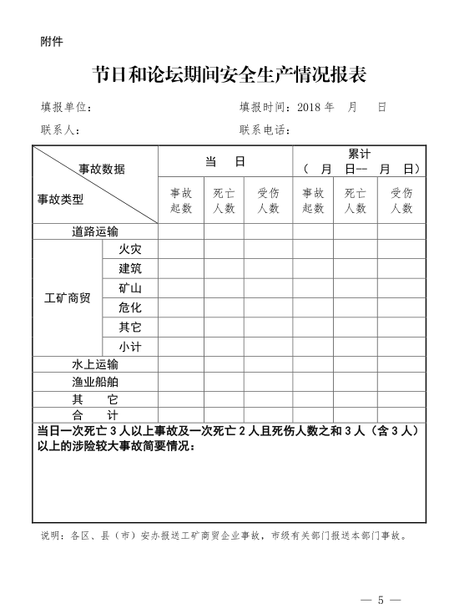

抄送：杭州市安全生产委员会办公室
杭州市拱墅区安全生产委员会办公室 2018年9月21日印发

